Биатлон. SPIKE PRIME

Линия трассы: ширина 4 см., черного цвета.
Мишень – цилиндр (алюминиевая банка 330 мл оклеенная бумагой).
Столб – 2 цилиндра, поставленные друг на друга. Столбы расположены в четырех кружках без нумерации.
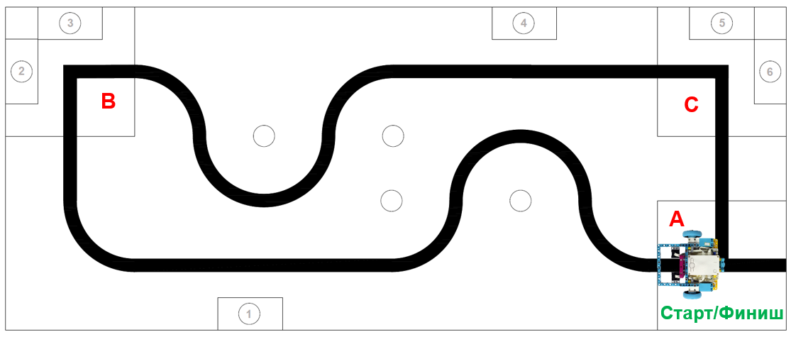
Робот
- На старте максимальная ширина робота 25 см., длина – 25 см. Высота и вес робота не ограничены.
- Во время соревнования размеры робота могут меняться, но не должны выходить за пределы 40 х 40 см.

Правила состязаний
    - Робот стартует из зоны старта/финиша.
    - Стартовав из зоны старта/финиша, робот проходит по порядку контрольные зоны А, В и С, следуя по черной линии, и финиширует в зоне старта/финиша.

Задания
  - Сбить мишени с отметок 1, 2, 3, 4.
  - Захватить мишени в отметках 5, 6, и удерживая их, финишировать в зоне старта/финиша. При удержании мишени должны находиться в вертикальном положении, касаться робота и поверхности поля.

Ход проведения соревнований
Дается 2 попытки. В зачет идет сумма попыток.

Как начисляются очки жюри будет определять в день проведения соревнования.

